apoplex medical technologies baut Engagement im spanischen Sprachraum aus

Spezialist für Schlaganfallprävention übernimmt im Kontext strategischen Wachstums in Europa die Mehrheit an spanischem Kooperationspartner Evina Spain – Wegweisende Umbenennung in apoplex medical technologies Spain

Pirmasens, 19. November 2021. Die Zeichen stehen weiter auf Expansion in Europa: Nach einer 2018 beschlossenen Beteiligung mit 22,5 Prozent hat die apoplex medical technologies GmbH, in Pirmasens ansässiger Entwickler und Anbieter des SRA (Schlaganfall-Risiko-Analyse)-Screeningverfahrens, zum 7. Oktober 2021 die Mehrheit an Evina Health Solutions Spain übernommen. Im Zuge dessen erfolgte auch die Umbenennung des 2015 gegründeten Unternehmens in apoplex medical technologies Spain. Vom Firmensitz in Barcelona aus managt das Team ab sofort ausschließlich und exklusiv den SRA-Vertrieb auf der iberischen Halbinsel und in allen spanischsprechenden Ländern Südamerikas, mit einer verstärkten vertriebsseitigen Unterstützung aus Deutschland.

In Spanien arbeiten aktuell 41 Krankenhäuser bzw. neurologische Abteilungen mit dem SRA-Verfahren zur Aufdeckung von paroxysmalem Vorhofflimmern (pVHF). Als erste öffentliche regionale Institution finanziert die Gesundheitsverwaltung von Katalonien den Einsatz von SRA in der gesamten Region inklusive einer Berichtsübernahme in die angeschlossenen Krankenhausinformationssysteme (KIS). Mehrere Kliniken haben das Verfahren in das kontinuierliche Überwachungssystem ihrer Stroke Units integriert und evaluieren dies auch für TIA-Patienten mit AF-Risikoüberwachung in den Notaufnahmen. Andere Krankenhäuser nutzen SRA in Verbindung mit Holter-Monitoring. Bis Jahresende 2021 werden insgesamt 50 Kliniken die SRA-Technologie einsetzen.

Gefragter Partner
Nach einer öffentlichen Ausschreibung beteiligt sich apoplex medical technologies Spain darüber hinaus durch die Bereitstellung von Holter-Geräten und dem SRA-Analyse-Service am FANTASTIC Project. Ziel dieses Projekts zur Überwachung von okkultem Vorhofflimmern bei 2.000 Patienten mit kryptogenem Schlaganfall in 30 Krankenhäusern in Andalusien ist es, künftige Schlaganfälle zu vermeiden. apoplex medical technologies Spain engagiert sich außerdem im „Stroke Foundation Project for primary stroke prevention“. Das Programm zur primären Schlaganfallprävention für Mitarbeiter von Einrichtungen und Unternehmen verfolgt einen theoretischen und praktischen Ansatz, der sich auf die Bedeutung der Kontrolle und Erkennung veränderbarer Risikofaktoren für Schlaganfälle konzentriert – hauptsächlich Bluthochdruck und okkulte Herzrhythmusstörungen. Überdies soll die Allgemeinbevölkerung für das Thema sensibilisiert werden.

Ergänzendes über apoplex medical technologies
Die apoplex medical technologies GmbH wurde 2004 im westpfälzischen Pirmasens gegründet und hat sich im Bereich der Medizintechnik auf neue und innovative Technologieprodukte für die Schlaganfallprävention im weltweiten Einsatz spezialisiert. Seinen Schwerpunkt legt das Tochterunternehmen der Geratherm Medical AG auf leicht anwendbare und effiziente Methoden des sogenannten Patienten-Screenings mittels medizintechnischer Anwendungen zur Vermeidung von Schlaganfall und vaskulärer Demenz. Das SRA (Schlaganfall-Risiko-Analyse)-Verfahren ist das erste praktikable Screening-Verfahren für paroxysmales Vorhofflimmern. Es steht in Varianten für die als Stroke Units bezeichneten Schlaganfallspezialstationen und für den Einsatz in Arztpraxen zur Verfügung. apoplex medical technologies wird durch ein umfangreiches akademisches und klinisches Netzwerk unterstützt, das die eigenen Kernkompetenzen aus den Bereichen Mathematik, Physik und Medizin fachlich ergänzt. Weitere Informationen sind unter https://apoplexmedical.com abrufbar.
20211119_apo
Begleitendes Bildmaterial:
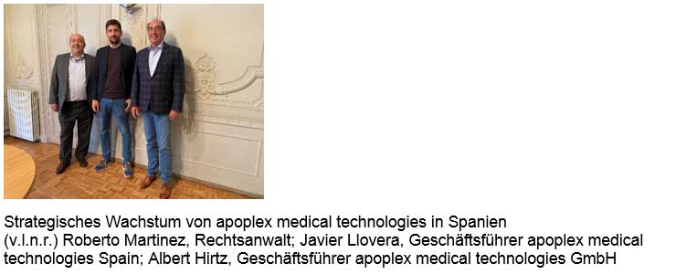
[ Download unter https://ars-pr.de/presse/20211119_apo ]

Weitere Informationen Presse-Ansprechpartner
apoplex medical technologies GmbH ars publicandi GmbH
Helena Holzkamm Martina Overmann
Zweibrücker Sraße 185 Schulstraße 28
D-66953 Pirmasens D-66976 Rodalben
Telefon: +49 6331 698998-47 Telefon: +49 6331 5543-13
Telefax: +49 6331 698998-19 Telefax: +49 6331 5543-43
https://apoplexmedical.de https://ars-pr.de
h.holzkamm@apoplexmedical.de MOvermann@ars-pr.de

